**TRƯỜNG ĐẠI HỌC GIAO THÔNG VẬN TẢI KHOA CÔNG NGHỆ THÔNG TIN**

**~~~*********~~~**

**ĐỒ ÁN TỐT NGHIỆP**

**ĐỀ TÀI:**

**XÂY DỰNG ỨNG DỤNG HỖ TRỢ LUYỆN TẬP SỨC KHỎE**

**\*Giảng viên hướng dẫn:**

TS. LƯƠNG THÁI LÊ

**\*Sinh viên thực hiện**

**\*Mã sinh viên**

**\*Lớp**

**:**

**:**

:

Lê Đăng Dương 181210341

CNTT 3-K59

Hà Nội, ngày 27 tháng 03 năm 2022



**TRƯỜNG ĐẠI HỌC GIAO THÔNG VẬN TẢI KHOA CÔNG NGHỆ THÔNG TIN**

**~~~*********~~~**

**ĐỒ ÁN TỐT NGHIỆP**

**ĐỀ TÀI:**

**XÂY DỰNG ỨNG DỤNG HỖ TRỢ LUYỆN TẬP SỨC KHỎE**

**\*Giảng viên hướng dẫn:**

TS. LƯƠNG THÁI LÊ

**\*Sinh viên thực hiện**

**\*Mã sinh viên**

**\*Lớp**

**:**

**:**

:

Lê Đăng Dương 181210341

CNTT 3-K59

Hà Nội, ngày 27 tháng 03 năm 2022

# LỜI CẢM ƠN

Để đồ án này đạt kết quả tốt đẹp, em đã nhận được sự hỗ trợ, giúp đỡ của nhiều thầy cô và bạn bè. Với tình cảm sâu sắc, chân thành, cho phép em được bày tỏ lòng biết ơn sâu sắc đến tất cả các thầy cô, bạn bè đã tạo điều kiện giúp đỡ trong quá trình học tập và nghiên cứu đề tài.

Trước hết em xin gởi tới các thầy cô khoa Công nghệ thông tin trường Đại học Giao thông vận tải lời chào trân trọng, lời chúc sức khỏe và lời cảm ơn sâu sắc. Với sự quan tâm, dạy dỗ, chỉ bảo tận tình chu đáo của thầy cô, đến nay em đã có thể hoàn thành đồ án, đề tài: “Xây dựng ứng dụng hỗ trợ luyện tập sức khỏe”. Đặc biệt em xin gửi lời cảm ơn chân thành nhất tới giảng viên Tiến sĩ **Lương Thái Lê** đã quan tâm giúp đỡ, hướng dẫn em hoàn thành tốt đồ án này trong thời gian qua.

Em xin bày tỏ lòng biết ơn đến lãnh đạo Trường Đại học Giao thông vận tải, các Khoa Phòng ban chức năng đã trực tiếp và gián tiếp giúp đỡ em trong suốt quá trình học tập và nghiên cứu đề tài. Không thể không nhắc tới sự quan tâm giúp đỡ của gia đình đã tạo điều kiện thuận lợi nhất cho em trong suốt thời gian học tập trong môi trường đại học.

Em xin chân thành cảm ơn!

**MỤC LỤC**

LỜI CẢM ƠN 1

DANH MỤC HÌNH ẢNH 4

LỜI MỞ ĐẦU 7

CHƯƠNG 1. GIỚI THIỆU TỔNG QUAN VỀ ĐỀ TÀI 8

* 1. Giới thiệu đề tài 8
     1. Tính cấp thiết của đề tài 8
     2. Đối tượng nghiên cứu và phạm vi hệ thống 8
     3. Phương pháp nghiên cứu 8
     4. Ý nghĩa luận và tính thực tiễn của đề tài 8
  2. Giới thiệu về công nghệ sử dụng 8
     1. Dart 8
     2. Flutter 10
     3. Firebase 11

CHƯƠNG 2. PHÂN TÍCH VÀ THIẾT KẾ ỨNG DỤNG 15

* 1. Khảo sát thực tế 15
     1. Fitify 15
  2. Phân tích và mô tả bài toán 16
     1. Mô tả bài toán 16
     2. Xác định yêu cầu 16
     3. Yêu cầu chức năng hệ thống 17
  3. Phân tích hệ thống 18
     1. Biểu đồ UseCase tổng quan và danh sách UseCase 18
     2. Chi tiết UseCase 20
     3. Cơ sở dữ liệu 42

CHƯƠNG 3: PHÁT TRIỂN ỨNG DỤNG 47

1. Yêu cầu môi trường 47
2. Một số hình ảnh từ tứng dụng 47

KẾT LUẬN 60

TÀI LIỆU THAM KHẢO 61

# DANH MỤC HÌNH ẢNH

Hình 1. Hình ảnh ứng dụng Fitify 15

Hình 2. Biểu đồ usecase tổng quan của ứng dụng 18

Hình 3. Usecase UC_001 Đăng ký tài khoản 21

Hình 4. Biểu đồ trình tự usecase UC_001 21

Hình 5.Usecase UC_002 Đăng nhập 22

Hình 6. Biểu đồ trình tự usecase UC_002 23

Hình 7. Usecase UC_003 Xem bài tập 24

Hình 8. Biểu đồ trình tự usecase UC_003 25

Hình 9. Usecase UC_004 Xem động tác thuộc bài tập 26

Hình 10. Biểu đồ trình tự usecase UC_004 27

Hình 11. Usecase UC_005 Xem chi tiết động tác 28

Hình 12. Biểu dồ trình tự usecase UC_005 29

Hình 13. Usecase UC_006 Tạo nhóm chat 30

Hình 14. Biểu đồ trình tự usecase UC_006 31

Hình 15. Usecase UC_007 Xem món ăn theo danh sách 32

Hình 16. Biểu đồ trình tự usecase UC_007 33

Hình 17. Usecase UC_008 Xem chi tiết món ăn 34

Hình 18. Biểu đồ trình tự usecase UC_008 35

Hình 19. Usecase UC_009 Tạo bài tập mới 36

Hình 20. Biểu đồ trình tự usecase UC_009 37

Hình 21. Usecase UC_010 Quản lý nhóm bài tập tự tạo 38

Hình 22. Biểu dồ trình tự usecase UC_010 39

Hình 23. Usecase UC_011 Sử dụng công cụ tính toán 41

Hình 24. Biểu đồ trình tự usecase UC_011 41

Hình 25. Collection Người dung được lưu trên Firebase 42

Hình 26. Collection Bài tập được lưu trên Firebase 43

Hình 27. Collection Động tác được lưu trên Firebase 44

Hình 28. Collection Món ăn được lưu trên Firebase 44

Hình 29. Collection Group chat được lưu trên Firebase 45

Hình 30. Collection Tin nhắn thuộc collection Group chat được lưu trên Firebase 45

Hình 31. Collection Tin nhắn được lưu trên Firebase 46

Hình 32. Màn hình khởi dộng 47

Hình 33. Màn hình đăng ký 48

Hình 34. Màn hình đăng nhập 49

Hình 35. Màn hình nhập chỉ số cơ thể 50

Hình 36. Màn hình chính 51

Hình 37. Màn hình danh sách bài tập 52

Hình 38. Màn hình bài tập của tôi 52

Hình 39.Màn hình Menu 53

Hình 40. Màn hình cài đặt 53

Hình 41. Màn hình chi tiết bài tập 54

Hình 42. Màn hình chi tiết động tác 55

Hình 43. Màn hình thêm bài tập 56

Hình 44. Màn hình nhập chỉ số 57

Hình 45. Màn hình kết quả 57

Hình 46. Màn hình danh sách món ăn 58

Hình 47. Màn hình chi tiết món ăn 58

Hình 48. Màn hình danh sách nhóm 59

Hình 49. Màn hình giao diện chat 59

**DANH MỤC BẢNG BIỂU**

Bảng 1. Yêu cầu chức năng hê thống 17

Bảng 2. Tổng quan Usecase 19

Bảng 3. Usecase UC_001. Đăng ký tài khoản 20

Bảng 4. Usecase UC_002. Đăng nhập 22

Bảng 5. Usecase UC_003. Xem bài tập 24

Bảng 6. Usecase UC_004. Xem động tác thuộc bài tập 26

Bảng 7. Usecase UC_005. Xem chi tiết động tác 28

Bảng 8. Usecase UC_006. Tạo nhóm chat 30

Bảng 9. Usecase UC_007. Xem món ăn theo danh sách 32

Bảng 10. Usecase UC_008. Xem chi tiết món ăn 34

Bảng 11. Usecase UC_009. Tạo bài tập mới 36

Bảng 12. Usecase UC_010. Quản lý bài tập tự tạo 38

Bảng 13. Usecase UC_011. Sử dụng công cụ tính toán 40

# LỜI MỞ ĐẦU

Trong kỷ nguyên công nghệ ngày nay, smartphone không chỉ ngày càng phổ biến mà còn mang đến cho con người hàng loạt khả năng mới trên mọi lĩnh vực như: trao đổi thông tin, làm việc, giải trí mọi lúc mọi nơi... Điện thoại thực sự đã giúp thay đổi toàn diện cuộc sống theo hướng tích cực hơn. Smartphone ngày nay với nhiều mức giá khác nhau từ giá rẻ cho đến cao cấp, đáp ứng mọi nhu cầu của từng người dùng khác nhau nên nó trở nên rất phổ biến. Đi kèm với nó là một phần không thể thiếu của Smartphone đó là hệ điều hành – linh hồn của Smartphone, hiên nay hệ điều hành được sử dụng phổ biến nhất trên Smartphone đó là iOS của Apple và Android của Google. Do vậy đi cùng sự phát triển của phần cứng và phần mềm thì các ứng dụng trên các nên tảng khác nhau là một phần không thể thiếu của Smartphone. Và ở đây sự lựa chọn phát triển ứng dụng trên nền tảng Android là hợp lí vì phần lớn các phân khúc giá của Smartphone hiện tại từ giá rẻ cho đến cao cấp đều chạy hệ điều hành Android.

Hiện nay đời sống con người tăng cao cũng như là về nhu cầu thỏa mãn đời sống vật chất và tinh thần. Tuy nhiên việc chăm sóc cho sức khỏe cá nhân vẫn luôn được đặt lên hàng đầu, do vậy việc phát triển một ứng dụng có thể giúp người dùng có thể theo dõi việc luyện tập là rất cần thiết. Trong thời điểm dịch bệnh COVID như hiện tại, điều đó càng cần trở nên cấp thiết hơn. Để đáp ứng nhu cầu đó, em đã quyết định việc nghiên cứu và tiến hành thực hiện đề tài: “**Xây dựng ứng dụng hỗ trợ luyện tập sức khỏe**”. Với một giao diện đơn giản thân thiện với người dùng sẽ giúp người dùng sử dụng nó một cách thoải mái và dễ dàng.

# CHƯƠNG 1. GIỚI THIỆU TỔNG QUAN VỀ ĐỀ TÀI

## Giới thiệu đề tài

### Tính cấp thiết của đề tài

Hiện nay đời sống con người tăng cao cũng như là về nhu cầu thỏa mãn đời sống vật chất và tinh thần. Tuy nhiên việc chăm sóc cho sức khỏe cá nhân vẫn luôn được đặt lên hàng đầu, do vậy việc phát triển một ứng dụng có thể giúp người dùng có thể theo dõi việc luyện tập là rất cần thiết. Trong thời điểm dịch bệnh COVID như hiện tại, điều đó càng cần trở nên cấp thiết hơn. Để đáp ứng nhu cầu đó, em đã quyết định việc nghiên cứu và tiến hành thực hiện đề tài: “**Xây dựng ứng dụng hỗ trợ luyện tập sức khỏe**”. Với một giao diện đơn giản thân thiện với người dùng sẽ giúp người dùng sử dụng nó một cách thoải mái và dễ dàng.

### Đối tượng nghiên cứu và phạm vi hệ thống

Đối tượng:

* + - * Ngôn ngữ Dart, Framework Flutter
      * Hệ cơ sở dữ liệu FireBase
      * Công cụ Andoid Studio, Visual Studio Code.
      * Hệ điều hành và tài nguyên hệ thống Android.

Phạm vi: Đề tài hướng đến những người có nhu cầu tự luyện tập thể dục thể thao và tìm kiếm những người tập cùng.

### Phương pháp nghiên cứu

* + - * Khảo sát các ứng dụng đã có sẵn (Fitify, Bodbot, ….)
      * Thu nhập tài liệu có liên quan bằng sách hoặc qua internet.

**Commented [WU1]:** Bổ sung thêm: Xây dựng, thử nghiệm và đánh giá phần mềm

* + - * Xây dựng, thử nghiệm và đánh giá phần mềm.

### Ý nghĩa luận và tính thực tiễn của đề tài

FitBook là ứng dụng giúp bạn tập thể dục tại nhà và giảm cân hiệu quả. Các động tác da dạng và tập không cần dụng cụ, được hướng dẫn chi tiết, kết hợp cùng gợi ý về chế độ ăn uống khoa học đi kèm sẽ sớm mang lại hiệu quả như mong muốn.

## Giới thiệu về công nghệ sử dụng

### Dart

#### Dart là gì?

Dart là ngôn ngữ lập trình đa mục đích, xây dựng và phát triển bởi Google. Sau đó, nó được Ecma (ECMA-408) phê duyệt làm tiêu chuẩn.

**Commented [WU2]:** Sửa lại font chữ 13 và căn lề Justify toàn bộ

Dart thường được dùng trong việc xây dựng những ứng dụng web, server trên máy tính để bàn và nhiều thiết bị di động khác.

Ngoài ra, Dart còn là một ngôn ngữ hướng đối tượng, được xác định theo lớp và hoạt động dưới cơ chế garbage-collected. Nó sử dụng cú pháp kiểu C để dịch mã sang JavaScript đúng như yêu cầu.

Dart cũng nổi tiếng như là một ngôn ngữ mã nguồn mở, hỗ trợ sử dụng miễn phí và được phát triển trên GitHub.

Ngôn ngữ Dart hoạt động tương tự với Java và là phiên bản cải tiến từ JavaScript. Do cùng là hệ C nên cú pháp của chúng có nét tương đồng nhau.

#### Ưu điểm của ngôn ngữ lập trình Dart

* Cú pháp mang lại năng suất rõ ràng và súc tích.
* Bộ công cụ hỗ trợ đơn giản nhưng mạnh mẽ.
* Có type-safe giúp bạn xác định sớm những lỗi tinh tế.
* Sở hữu các thư viện cốt lõi và một hệ sinh thái bao gồm hàng ngàn package.
* Nó cung cấp tối ưu hóa việc biên dịch trước thời hạn, để có được dự đoán hiệu suất cao và khởi động nhanh trên các thiết bị di động cùng với web.
* Biên dịch thành mã ARM và x86, giúp các ứng dụng di động có thể chạy được một cách tự nhiên trên iOS, Android... hơn thế nữa.
* Với các ứng dụng web, Dart giúp chúng linh hoạt hơn trong quá trình chuyển mã sang JavaScript.
* Quen thuộc với nhiều nhà phát triển hiện có, nhờ vào cú pháp và định hướng đối tượng không gây ngạc nhiên.
* Nếu đã quá quen thuộc với C++, C # và Java thì bạn sẽ dễ dàng làm việc hiệu quả với Dart chỉ trong vài ngày.
* Rất phù hợp với lập trình Reactive, hỗ trợ trong việc quản lý các đối tượng tồn tại ở một khoảng thời gian không dài như widget UI...
* Hỗ trợ lập trình không đồng bộ thông qua các tính năng ngôn ngữ và API sử dụng đối tượng Future/Stream.

#### [1]

### Flutter

**Commented [WU3]:** Đọc kỹ hướng dẫ về cách giãn dòng của các đề mục (cách bên trên bên dwois bao nhiêu pt)

#### Flutter là gì?

Flutter là nền tảng phát triển ứng dụng đa nền tảng cho iOS và Android do Google phát triển được sử dụng để tạo ra các ứng dụng gốc (native app) cho Google.

Flutter gồm 2 thành phần quan trọng:

* **Một SDK (Software Development Kit)**: Một bộ sưu tập các công cụ sẽ giúp bạn phát triển các ứng dụng của mình. Điều này bao gồm các công cụ để biên dịch mã của bạn thành mã máy gốc (mã cho iOS và Android).
* **Một Framework (UI Library based on widgets)**: Một tập hợp các thành phần giao diện người dùng (UI) có thể tái sử dụng (button, text inputs, slider, v.v.) giúp bạn có thể cá nhân hóa tùy theo nhu cầu của riêng mình.

#### Tính năng của Flutter

* Flutter hiện đã và đang là một react framework.
* Sử dụng ngôn ngữ lập trình *Dart* đơn giản và dễ học.
* Phát triển ứng dụng nhanh.
* Giao diện người dùng rất đẹp và linh hoạt.
* Hỗ trợ rất nhiều widget khác nhau.
* Thể hiện cùng một UI trên nhiều nền tảng.
* Ứng dụng có hiệu năng cao.

#### Tại sao nên sử dụng Flutter?

**Phát triển ứng dụng nhanh chóng:** Tính năng hot reload giúp bạn nhanh chóng và dễ dàng thử nghiệm, xây dựng giao diện người dùng, thêm tính năng và sửa lỗi nhanh hơn. Trải nghiệm tải lại lần thứ hai, mà không làm mất trạng thái, trên emulator, simulator và device cho iOS và Android.

**Giao diện người dùng đẹp và thu hút:** Thỏa mãn người dùng của bạn với các widget built-in đẹp mắt của Flutter theo Material Design và Cupertino (iOS-flavor), các giao diện lập trình ứng dụng (API) chuyển động phong phú, scroll tự nhiên mượt mà và tự nhận thức được nền tảng.

**Framework hiện đại:** Dễ dàng tạo giao diện người dùng của bạn với framework hiện đại của Flutter và tập hợp các platform, layout và widget phong phú. Giải quyết các thách thức giao diện người dùng khó khăn của bạn với các API mạnh mẽ và linh hoạt cho 2D, animation, gesture, hiệu ứng và hơn thế nữa.

#### [2]

### Firebase

#### Firebase là gì?

Firebase là một nền tảng sở hữu bởi google giúp chúng ta phát triển các ứng dụng di động và web. Họ cung cấp rất nhiều công cụ và dịch vụ tiện ích để phát triển ứng dụng nên một ứng dụng chất lượng. Điều đó rút ngắn thời gian phát triển và giúp ứng dụng sớm ra mắt với người dùng.

Firebase cung cấp cho người dùng các dịch vụ cơ sở dữ liệu hoạt động trên nền tảng đám mây với hệ thống máy chủ cực kỳ mạnh mẽ của Google. Chức năng chính của firebase là giúp người dùng lập trình ứng dụng, phần mềm trên các nền tảng web, di động bằng cách đơn giản hóa các thao tác với cơ sở dữ liệu.

Với firebase, bạn có thể tạo ra những ứng dụng real-time như app chat, cùng nhiều tính năng như xác thực người dùng, Cloud Messaging, ... Bạn có thể dùng firebase giống như phần backend của app.

Các dịch vụ của firebase hoàn toàn miễn phí, tuy nhiên bạn cần phải trả thêm tiền nếu muốn nâng cấp lên. Điều này bạn nên cân nhắc nếu muốn xây dựng một ứng dụng lớn sử dụng phần backend là firebase, vì cái giá khi muốn nâng cấp còn khá đắt đỏ so với việc xây dựng backend truyền thống.

#### Những tính năng chính của Firebase Firebase Realtime Database

Firebase realtime database là một cơ sở dữ liệu thời gian thực, NoSQL được lưu trữ đám mây cho phép bạn lưu trữ và đồng bộ dữ liệu. Dữ liệu được lưu trữ dưới dạng cây Json, và được đồng bộ theo thời gian thực đối với mọi kết nối.

Khi bạn xây dựng những ứng dụng đa nền tảng như [Android](https://itnavi.com.vn/blog/android-he-dieu-hanh-di-dong-dan-dau-tren-the-gioi/), IOS và Web App, tất cả các client của bạn sẽ kết nối trên cùng một cơ sở dữ liệu Firebase và tự động cập nhật dữ liệu mới nhất khi có sự thay đổi

Cả một cơ sở dữ liệu là một cây json lớn, với độ trễ thấp, Firebase realtime database cho phép bạn xây dựng các ứng dụng cần độ realtime như app chat, hay game online…

**Firebase có các tính năng bảo mật hàng đầu**Tất cả dữ liệu được truyền qua một kết nối an toàn SSL, việc truy vấn cơ sở dữ liệu truy vấn và việc xác nhận thông tin được điều khiển theo một số các quy tắc security rules language. Các logic bảo mật dữ liệu của bạn được tập trung ở một nơi để dễ dàng cho việc sửa đổi, cập nhật và kiểm thử.

**Làm việc offline**Ứng dụng của bạn sẽ duy trì tương tác mặc dù có các vấn đề về kết nối internet như mạng chậm chờn, mất mạng hay mạng yếu. Trước khi bất kỳ dữ liệu được ghi đến firebase thì tất cả dữ liệu lập tức sẽ được ghi tạm vào một cơ sử dữ liệu ở local.

Sau khi có kết nối internet lại, client sẽ nhận bất kỳ thay đổi mà nó thiếu/ bỏ lỡ và đồng bộ hoá nó với cơ sở dữ liệu tại firebase. Firebase realtime database cho phép nhiều kết nối đồng thời mà bạn không cần tính toán đến vấn đề nâng cấp máy chủ. Tuy nhiên bạn vẫn cần phải trả phí để có thể nâng cấp firebase khi quy mô ứng dụng đủ lớn.

#### Firebase Authentication

Firebase Authentication là chức năng xác thực người dùng. Hiểu một cách đơn giản, app của bạn cần phải đăng nhập/ đăng ký tài khoản để sử dụng, Firebase cung cấp cho chúng ta chức năng xác thực người dùng bằng email, số điện thoại, hay tài khoản Facebook, Google,...

Việc xác thực người dùng là một chức năng vô cùng quan trọng trong việc phát triển ứng dụng. Tuy nhiên, khi bạn muốn xác thực với nhiều phương thức khác nhau như email, số điện thoại, google, facebook sẽ tốn nhiều thời gian và công sức. Firebase Authentication giúp thực hiện việc đó một cách dễ dàng, giúp người dùng nhanh chóng tiếp cận sản phẩm hơn.

Vì thế, nó là một chức năng vô cùng hữu ích của firebase. Nếu bạn muốn xây dựng sản phẩm một cách nhanh chóng, hay chỉ đơn giản là làm bài tập, đồ án thì việc tích hợp Firebase Authentication và Firebase Realtime Database vào ứng dụng sẽ giúp bạn giảm rất nhiều thời gian so với các cách khác.

#### Firebase Cloud Storage

Firebase Cloud Storage là một không gian lưu trữ dữ liệu, nó giống như một chiếc ổ cứng. Bạn có thể upload và download các loại file bạn muốn. Đó có thể là một file ảnh, hay file văn bản, .zip, …

-Phân biệt Firebase cloud storage với Firebase realtime database. Câu trả lời rất đơn giản, Firebase là một cơ sở dữ liệu- nơi bạn có thể lưu trữ các thông tin về tài khoản người dùng, hay các thông tin về một mặt hàng nếu bạn xây dựng một app bán hàng.

Còn với Firebase cloud storage, chúng là nơi lưu trữ những file, đó có thể là những hình ảnh về một mặt hàng chẳng hạn. Bạn có thể lưu trữ link tới file hình ảnh trong database, còn file ảnh đặt trong cloud storage. Vậy là client có thể dễ dàng truy vấn và sử dụng.

#### Firebase Cloud Function

Cloud Functions Firebase cho phép chúng ta viết những câu truy vấn database lưu trữ trên cloud. Code của bạn được lưu trữ trong cloud của Google và chạy trong một môi trường bảo mật, được quản lý. Bạn không cần quan tâm đến vấn đề mở rộng các máy chủ. Với firebase, khi bạn muốn lấy dữ liệu bạn cần phải viết các câu truy vấn trực tiếp từ client.

Điều này có thể vô tình để lộ một số thông tin nhạy cảm. Để khắc phục vấn đề đó, Cloud Function đã ra đời. Nhiều lúc, các developers muốn kiểm soát logic trên server để tránh giả mạo phía client. Ngoài ra, đôi khi không muốn mã của mình khi bị decode sẽ gây ra các vấn đề về bảo mật. Cloud Functions được tách biệt hoàn toàn với client, vì vậy bạn có thể yên tâm nó bảo mật và luôn thực hiện chính xác những gì bạn muốn.

#### Firebase Analytics

Firebase Analytics là tính năng giúp bạn phân tích hành vi của người sử dụng trên ứng dụng của bạn. Cuối cùng nó sẽ đưa ra lời khuyên về lộ trình xây dựng ứng dụng. Để làm việc này bạn cần cài đặt SDK (Software Development Kit, cụ thể hơn là FirebaseAnalytics.unitypackage), chức năng phân tích sẽ trở nên khả dụng.

Khi đó, bạn không chỉ xem được hành vi của người dùng mà còn có thể biết được thông tin về như hiệu quả quảng cáo, tình trạng trả phí, v.v. Với tính năng này, bạn có thể biết người dùng của bạn thường xuyên truy cập tính năng nào, từ đó bạn có thể đưa ra chiến lược phát triển sản phẩm của mình.

#### Machine Learning Kit

Bạn có thể tự tin khi nói app của tôi tích hợp AI, Machine Learning.Với Machine Learning Kit bạn có thể làm một số việc:

* Text recognition (nhận dạng văn bản viết tay/ máy)
* Barcode scanning (quét mã vạch)
* Landmark recognition (nhận diện mốc)
* Image labeling (ghi nhãn hình ảnh)
* Face detection (nhận diện khuôn mặt)

#### [3]

# CHƯƠNG 2. PHÂN TÍCH VÀ THIẾT KẾ ỨNG DỤNG

## Khảo sát thực tế

### Fitify

Em lựa chọn app Fitify để tìm hiểu và tham khảo cho ứng dụng của đồ án dựa trên các đánh giá của người dùng trên nền tảng Chợ ứng dụng Google Play. Phản hồi về ứng dụng được đánh giá khá tích cực và hữu ích, chính vì vậy, Fitify sẽ là ví dụ tuyệt vời đối với ứng dụng em định xây dựng

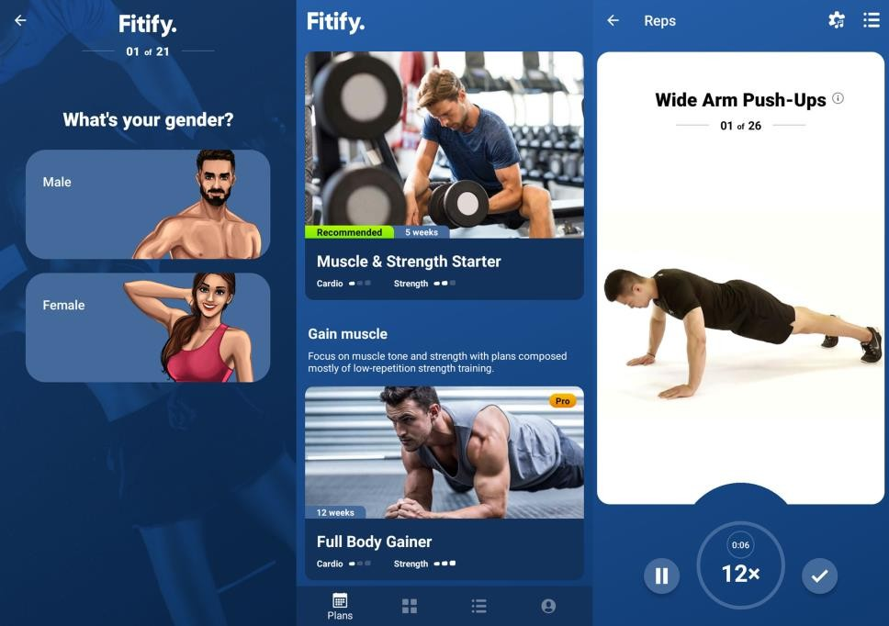

* + - * Các chức năng chính

*Hình 1. Hình ảnh ứng dụng Fitify*

* + - * + Đưa ra các bài tập theo mục đích luyện tập
        + Chi tiết hướng dẫn cách luyện tập
        + Thống kê dữ liệu luyện tập hàng ngày
      * Ưu điểm
        + Có phân phân tích yêu cầu người dùng
        + Giao diện dẹp mắt
        + Hướng dẫn bài tập chi tiết
      * Nhược điểm
        + Các câu hỏi phân tích yêu cầu người dùng còn khó hiểu
        + Chưa hỗ trợ việc tìm bạn tập
        + Chưa đưa ra một số món ăn hỗ trợ luyện tập ở phiên bản miễn phí
        + Chưa có tiếng việt

## Phân tích và mô tả bài toán

Tổng hợp các kết quả khảo sát bên trên, em đã quyết định đưa ra mô tả và phân tích ứng dụng mình định xây dựng. Em xin được trình bày ý tưởng dưới đây:

### Mô tả bài toán

* Ứng dụng được xây dựng để ủng hộ việc tự tập luyện tại nhà, là công cụ nhằm theo dõi tiến độ, nhận các lời khuyên hữu ích cũng như các thực đơn hỗ trợ việc luyện tập.
* Sau khi đăng ký, người dùng cần nhập vào các số liệu cơ bản về thân thể như chiều cao, cân nặng, …
* Người dùng có thể tạo nhóm trao đổi về việc luyện tập.
* Có công cụ tính chính xác chỉ số BMI (Chỉ số khối cơ thể), tính khối lượng Calories của bữa ăn.
* Ứng dụng lưu trữ lại thời gian đã luyện tập, tạo điều kiện cho việc theo dõi qua trình luyện tập.
* Tạo ra các bài luyện tập có khả năng chia sẻ cho người cùng tập trong nhóm.

### Xác định yêu cầu

**Commented [WU4]:** Phần này cũng gộp vào phần 4 cũ (phần 2.2 mới)

* + - 1. *Yêu cầu của phần mềm*

Đề tài là xây dựng ứng dụng hỗ trợ luyện tập sức khỏe, nhằm cung cấp các bài tập và chế độ ăn uống lành mạnh thúc đẩy hiệu quả luyện tập. Ứng dụng sở hữu giao diện thân thiện với người dùng, hiển thị đầy đủ thông tin về các chỉ số của cơ thể

**Commented [WU5]:** Nên gạch đầu dòng các chức năng chính của

* + - 1. *Hoạt động của người dùng*

Để được tham gia vào quá trình sử dụng thì người dùng cần đăng nhập bằng email và mật khẩu của mình đã đăng ký trước đó, nếu người dùng chưa đăng ký thì cần đăng ký với các thông tin như: họ tên, địa chỉ email, mật khẩu…

Sau khi đăng ký/đăng nhập thành công, ứng dụng sẽ yêu cầu người dùng nhập vào các thông tin cơ bản như cân nặng, chiều cao, … để phục vụ công việc theo dõi trong quá trình rèn luyện

Với những bài tập mẫu có sẵn trong ứng dụng, người dùng có thể tham gia những bài tập đã được nghiên cứu và tham khảo theo các chủ đề như Yoga, cơ ngực, Squat, …. Cùng với đó là các công cụ tính chỉ số BMI, tính calories các món ăn, các bảng số về chỉ số tiêu chuẩn, …

Bên cạnh đó, người sử dụng còn có thể tham gia vào các nhóm cùng nhau tập luyện và chia sẻ thành tích mà mình đạt được để thúc đẩy sự hăng hái của bạn tập.

* + - 1. *Yêu cầu của người dùng*
         * Mục đích:

Theo dõi tình trạng, hiệu quả của việc luyện tập.

* + - * + Yêu cầu:

Các bài tập được sắp xếp hợp lý.

Các bảng chỉ số cần được cập nhật mới nhất.

Các bài tập có video hướng dẫn chi tiết.

Có người hướng dẫn.

* + - * + Nguyện vọng:

Giao diện dễ sử dụng.

### Yêu cầu chức năng hệ thống

*Bảng 1. Yêu cầu chức năng hê thống*

|  |  |
| --- | --- |
| **Người dùng** | **Nội dung** |
| Người dùng chưa đăng ký | - Đăng ký tài khoản |
| Người dùng đã đăng ký | * Quản lý thông tin cá nhân * Xem các bài tập theo danh mục * Xem chi tiết bài tập * Tạo nhóm chat * Sử dụng các công cụ tính toán * Tạo và quản lý nhóm bài tập mới * Xem các món ăn hỗ trọ luyện tập |

## Phân tích hệ thống

### Biểu đồ UseCase tổng quan và danh sách UseCase

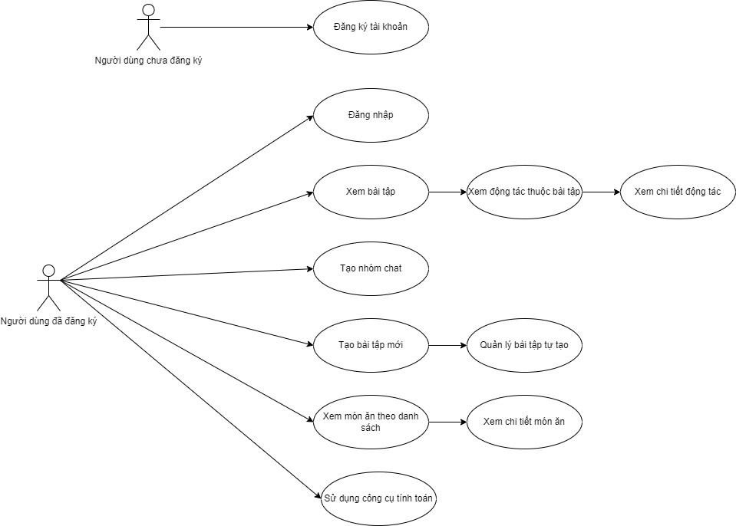

**Commented [WU6]:** Bổ sung khung viêc của hình sẽ nhìn rõ ràng hơn.

Chức năng nhắc nhở và thống kê có không Dương?

*Hình 2. Biểu đồ usecase tổng quan của ứng dụng*

*Bảng 2. Tổng quan Usecase*

|  |  |  |  |
| --- | --- | --- | --- |
| **ID** | **Tên Use case** | **Nhân tố chính** | **Ghi chú** |
| UC_001 | Đăng ký tài khoản | Người dùng chưa đăng ký |  |
| UC_002 | Đăng nhập | Người dùng đã đăng ký |  |
| UC_003 | Xem bài tập | Người dùng đã đăng ký |  |
| UC_004 | Xem động tác thuộc bài tập | Người dùng đã đăng ký |  |
| UC_005 | Xem chi tiết động tác | Người dùng đã đăng ký |  |
| UC_006 | Tạo nhóm chat | Người dùng đã đăng ký |  |
| UC_007 | Xem món ăn theo danh sách | Người dùng đã đăng ký |  |
| UC_008 | Xem chi tiết món ăn | Người dùng đã đăng ký |  |
| UC_009 | Tạo bài tập mới | Người dùng đã đăng ký |  |
| UC_010 | Quản lý bài tập tự tạo | Người dùng đã đăng ký |  |
| UC_011 | Sử dụng công cụ tính toán | Người dùng đã đăng ký |  |

### Chi tiết UseCase

* + - 1. *UC_001. Đăng ký tài khoản*

*Bảng 3. Usecase UC_001. Đăng ký tài khoản*

**Commented [WU7]:** Phai có tên bảng ghi ở phía trên của bảng, tương tự vói các bảng dưới

|  |  |
| --- | --- |
|  | **Nội dung** |
| **ID** | UC_001 |
|  |  |
| **Tên Use Case** | Đăng ký tài khoản |
|  |  |
| **Mô tả** | Người dùng mở ứng dụng lần đầu và được đề nghị tạo tài khoản |
| **Nhân tố chính** | Người dùng chưa đăng ký |
|  |  |
| **Điều kiện trước** | Người dùng mở ứng dụng lần đầu và chưa có tài khoản |
|  |  |
| **Luồng sự kiện chính (Basic Flow)** | 1. UseCase khởi động khi người dùng mới khởi chạy ứng dụng lần đầu tiên 2. Người dùng nhập email, mật khẩu của họ vào các trường 3. Ứng dụng thông báo cho người dùng rằng tài khoản đã được đã tạo và cấp cho họ quyền truy cập vào ứng dụng. |
| **Luồng sự kiện phụ (Alternate Flow)** | 1. Người dùng không muốn tạo tài khoản và chọn thoát ứng dụng tại thời điểm đó. 2. Người dùng nhập các ký tự không hợp lệ vào trường văn bản hoặc để trống. Hệ thống thông báo cho người dùng về lỗi. |
| **Ngắt** | Luồng sự kiện kết thúc khi người dùng đăng ký thành công |
|  |  |
| **Điều kiện sau** | Người dùng trơ lại màn hình đăng nhập |

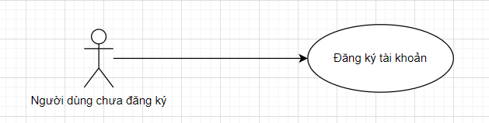

- Biểu đồ trình tự:

*Hình 3. Usecase UC_001 Đăng ký tài khoản*

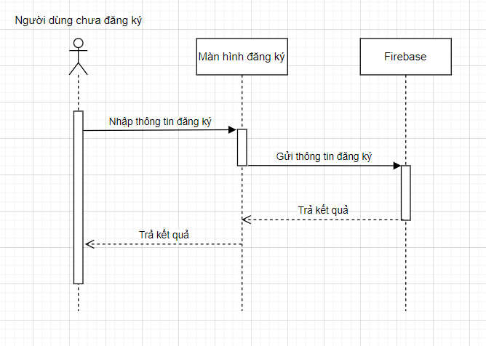

*Hình 4. Biểu đồ trình tự usecase UC_001*

* + - 1. *UC_002. Đăng nhập*

*Bảng 4.Usecase UC_002. Đăng nhập*

|  |  |
| --- | --- |
|  | **Nội dung** |
| **ID** | UC_002 |
| **Tên Use Case** | Đăng nhập |
| **Mô tả** | Người dùng đã đăng ký khởi động ứng dụng và được nhắc đăng nhập sử dụng thông tin cá nhân của họ. |
| **Nhân tố chính** | Người dùng đã đăng ký |
| **Điều kiện trước** | Người dùng đã đăng ký khởi động ứng dụng |
| **Luồng sự kiện chính (Basic Flow)** | 1. Use Case bắt đầu khi người dùng đã đăng ký chạy ứng dụng và được đưa đến trang đăng nhập. 2. Người dùng nhập tên email và mật khẩu của họ và được cấp truy cập vào hệ thống. |
| **Luồng sự kiện phụ**  **(Alternate Flow)** | 1. Người dùng nhập sai email hoặc mật khẩu và được nhắc nhở bởi hệ thống. |
| **Ngắt** | Luồng sự kiện kết thúc khi người dùng đăng nhập thành công |
| **Điều kiện sau** | Người dùng tiến đến màn hình chính của ứng dụng |

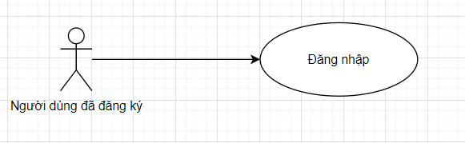

*Hình 5.Usecase UC_002 Đăng nhập*

- Biểu đồ trình tự:

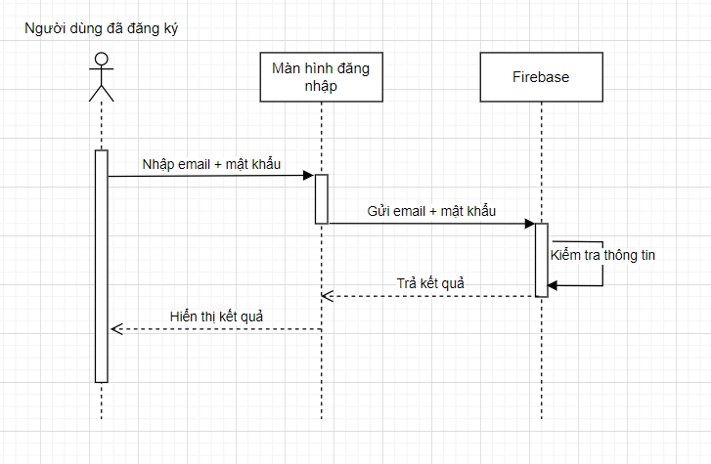

*Hình 6. Biểu đồ trình tự usecase UC_002*

* + - 1. *UC_003. Xem bài tập*

*Bảng 5. Usecase UC_003. Xem bài tập*

|  |  |
| --- | --- |
|  | **Nội dung** |
| **ID** | UC_003 |
| **Tên Use Case** | Xem bài tập |
| **Mô tả** | Người dùng đã đăng ký mở mục bài tập với danh sách các bài tập theo danh mục |
| **Nhân tố chính** | Người dùng đã đăng ký |
| **Điều kiện trước** | Người dùng đã đăng ký khởi động ứng dụng |
| **Luồng sự kiện chính (Basic Flow)** | 1. Use Case bắt đầu khi người dùng đã đăng ký chạy ứng dụng và được đưa đến trang chủ. 2. Người dùng mở mục bài tập dưới thanh điều hướng. |
| **Luồng sự kiện phụ**  **(Alternate Flow)** |  |
| **Ngắt** | Luồng sự kiện kết thúc khi người dùng đã ở danh mục bài tập |
| **Điều kiện sau** | Người dùng tiến đến màn hình danh mục bài tập |

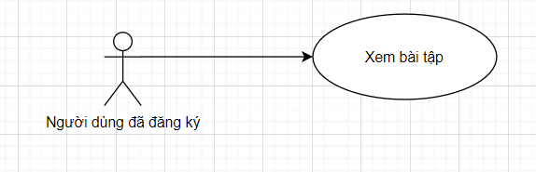

*Hình 7. Usecase UC_003 Xem bài tập*

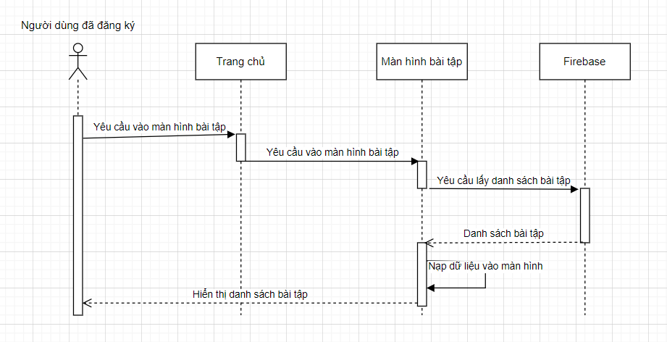- Biểu đồ trình tự:

*Hình 8. Biểu đồ trình tự usecase UC_003*

* + - 1. *UC_004. Xem động tác thuộc bài tập*

*Bảng 6. Usecase UC_004. Xem động tác thuộc bài tập*

|  |  |
| --- | --- |
|  | **Nội dung** |
| **ID** | UC_004 |
| **Tên Use Case** | Xem động tác thuộc bài tập |
| **Mô tả** | Người dùng đã đăng ký mở chi tiết bài tập từ danh sách các bài tập |
| **Nhân tố chính** | Người dùng đã đăng ký |
| **Điều kiện trước** | Người dùng đã đăng ký đang tại trang các bài tập theo danh mục |
| **Luồng sự kiện chính (Basic Flow)** | 1. Use Case bắt đầu khi người dùng bấm vào 1 bài tập từ danh sách bài tập. 2. Chi tiết bài tập với các bài thực hành được hiện ra. |
| **Luồng sự kiện phụ**  **(Alternate Flow)** |  |
| **Ngắt** | Luồng sự kiện kết thúc khi người dùng đã ở danh sách các bài thực hành |
| **Điều kiện sau** | Người dùng tiến đến màn hình danh sách các bài thực hành |

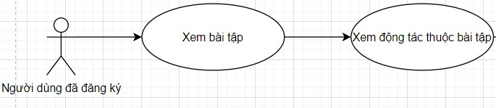

*Hình 9. Usecase UC_004 Xem động tác thuộc bài tập*

- Biểu đồ trình tự:

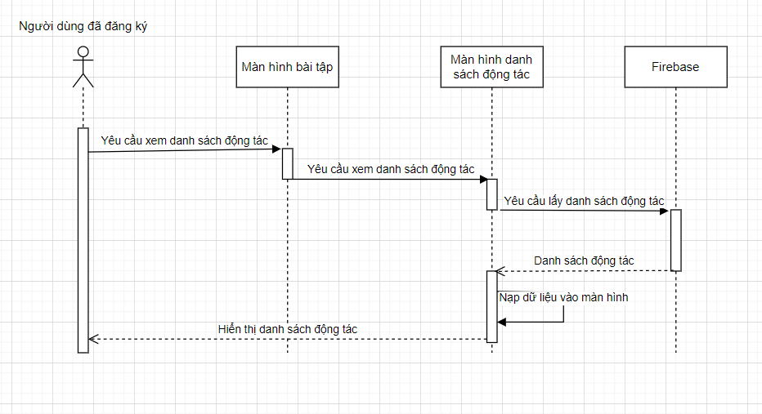

*Hình 10. Biểu đồ trình tự usecase UC_004*

* + - 1. *UC_005. Xem chi tiết động tác*

*Bảng 7. Usecase UC_005. Xem chi tiết động tác*

|  |  |
| --- | --- |
|  | **Nội dung** |
| **ID** | UC_005 |
| **Tên Use Case** | Xem chi tiết động tác |
| **Mô tả** | Người dùng đã đăng ký mở chi tiết động tác từ danh sách các động tác thuộc bài tập |
| **Nhân tố chính** | Người dùng đã đăng ký |
| **Điều kiện trước** | Người dùng đã đăng ký click vào 1 dộng tác trong danh sách |
| **Luồng sự kiện chính (Basic Flow)** | 1. Use Case bắt đầu khi người dùng bấm vào 1 động tác từ danh sách. 2. Chi tiết động tác hiện ra. |
| **Luồng sự kiện phụ**  **(Alternate Flow)** |  |
| **Ngắt** | Luồng sự kiện kết thúc khi ứng dụng mở ra chi tiết động tác |
| **Điều kiện sau** | Người dùng tiến đến màn hình chi tiết động tác |

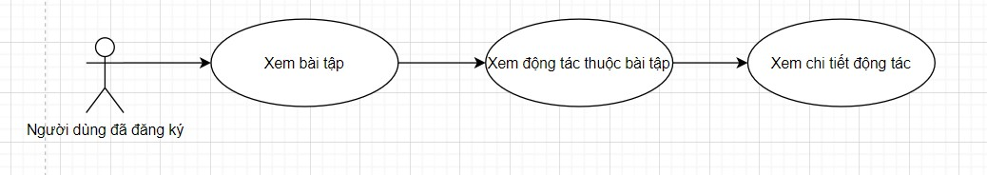

*Hình 11. Usecase UC_005 Xem chi tiết động tác*

- Biểu đồ trình tự:

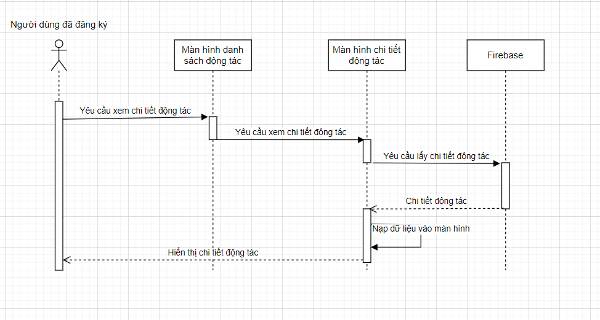

*Hình 12. Biểu dồ trình tự usecase UC_005*

* + - 1. *UC_006. Tạo nhóm chat*

*Bảng 8. Usecase UC_006. Tạo nhóm chat*

|  |  |
| --- | --- |
|  | **Nội dung** |
| **ID** | UC_006 |
| **Tên Use Case** | Tạo nhóm chat |
| **Mô tả** | Người dùng tạo nhóm chat mới |
| **Nhân tố chính** | Người dùng đã đăng ký |
| **Điều kiện trước** | Người dùng mở cửa sổ chat tử menu dưới thanh điều hướng |
| **Luồng sự kiện chính (Basic Flow)** | 1. Use Case bắt đầu khi người dùng bấm vào menu từ thanh điều hướng 2. Chọn Chat từ Menu. 3. Bấm biểu tượng thêm mới nhóm chat 4. Cửa sổ thêm nhóm chat mới mở ra 5. Người dùng nhập tên nhóm chat và bấm tạo mới |
| **Luồng sự kiện phụ**  **(Alternate Flow)** | * Người dùng nhấn quay lại, không tiếp tục tạo mới * Người dùng không nhập tên nhóm |
| **Ngắt** | Luồng sự kiện kết thúc khi ứng dụng mở ra chi tiết động tác |
| **Điều kiện sau** | Người dùng tiến đến màn hình tạo mới nhóm chat |

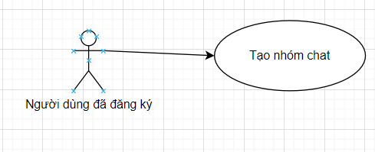

*Hình 13. Usecase UC_006 Tạo nhóm chat*

- Biểu đồ trình tự:

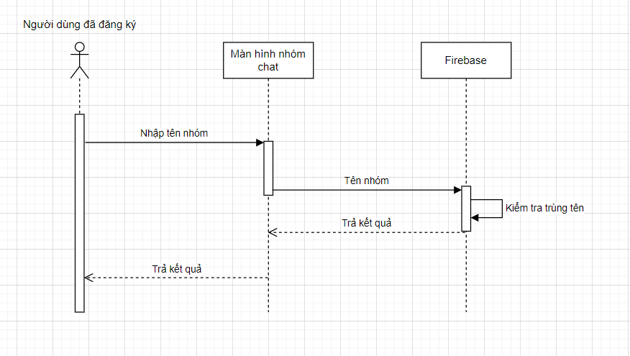

*Hình 14. Biểu đồ trình tự usecase UC_006*

* + - 1. *UC_007. Xem món ăn theo danh sách*

*Bảng 9. Usecase UC_007. Xem món ăn theo danh sách*

|  |  |
| --- | --- |
|  | **Nội dung** |
| **ID** | UC_007 |
| **Tên Use Case** | Xem món ăn theo danh sách |
| **Mô tả** | Người dùng xem danh sách các món ăn cùng với thông tin cũng như công thức nấu |
| **Nhân tố chính** | Người dùng đã đăng ký |
| **Điều kiện trước** | Người dùng mở màn hình “Thực đơn” tử menu dưới thanh điều hướng |
| **Luồng sự kiện chính (Basic Flow)** | 1. Use Case bắt đầu khi người dùng bấm vào menu từ thanh điều hướng 2. Chọn Thực đơn từ Menu. 3. Màn hình danh sách món ăn mở ra |
| **Luồng sự kiện phụ**  **(Alternate Flow)** | - Người dùng nhấn quay lại |
| **Ngắt** | Luồng sự kiện kết thúc khi ứng dụng mở màn hình danh sách món ăn |
| **Điều kiện sau** | Người dùng tiến đến màn hình danh sách món ăn |

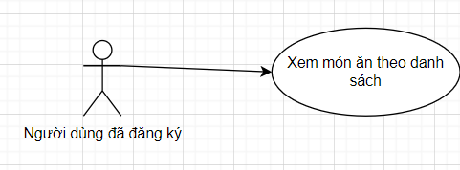

*Hình 15. Usecase UC_007 Xem món ăn theo danh sách*

-Biểu đồ trình tự:

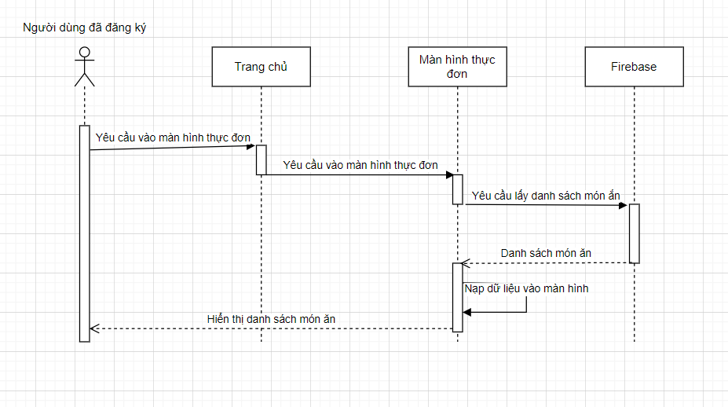

*Hình 16. Biểu đồ trình tự usecase UC_007*

* + - 1. *UC_008. Xem chi tiết món ăn*

*Bảng 10. Usecase UC_008. Xem chi tiết món ăn*

|  |  |
| --- | --- |
|  | **Nội dung** |
| **ID** | UC_008 |
| **Tên Use Case** | Xem chi tiết món ăn |
| **Mô tả** | Người dùng xem chi tiết món ăn cùng với thông tin về chỉ số calorie cũng như công thức nấu |
| **Nhân tố chính** | Người dùng đã đăng ký |
| **Điều kiện trước** | Người dùng mở màn hình “Thực đơn” tử menu dưới thanh điều hướng |
| **Luồng sự kiện chính (Basic Flow)** | 1. Use Case bắt đầu khi người dùng bấm vào món ăn cần xem chi tiết 2. Màn hình chi tiết món ăn mở ra |
| **Luồng sự kiện phụ**  **(Alternate Flow)** | - Người dùng nhấn quay lại, không tiếp tục xem |
| **Ngắt** | Luồng sự kiện kết thúc khi ứng dụng mở ra chi tiết món ăn |
| **Điều kiện sau** | Người dùng tiến đến màn hình chi tiết món ăn |



*Hình 17. Usecase UC_008 Xem chi tiết món ăn*

- Biểu đồ trình tự:

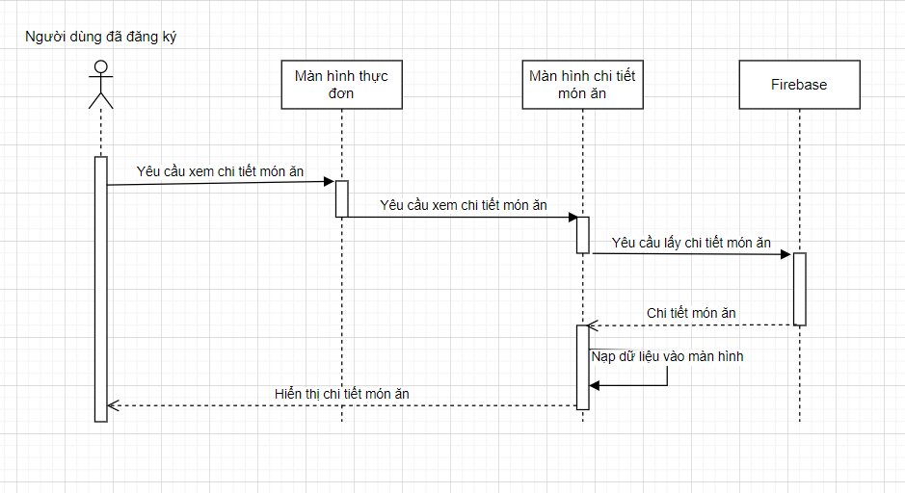

*Hình 18. Biểu đồ trình tự usecase UC_008*

* + - 1. *UC_009. Tạo bài tập mới*

*Bảng 11. Usecase UC_009. Tạo bài tập mới*

|  |  |
| --- | --- |
|  | **Nội dung** |
| **ID** | UC_009 |
| **Tên Use Case** | Tạo bài tập mới |
| **Mô tả** | Người dùng đã đăng ký mở mục bài tập của tôi với danh sách các bài tập tự tạo và quyết định thêm bài tập mới |
| **Nhân tố chính** | Người dùng đã đăng ký |
| **Điều kiện trước** | Người dùng đã đăng ký |
| **Luồng sự kiện chính (Basic Flow)** | 1. Use Case bắt đầu khi người dùng đã đăng ký chạy ứng dụng và bấm vào “bài tập của tôi” từ thanh điều hướng. 2. Người dùng bấm vào biểu tượng thêm bài tập. 3. Người dung nhập tên |
| **Luồng sự kiện phụ**  **(Alternate Flow)** |  |
| **Ngắt** | Luồng sự kiện kết thúc khi người dùng đã ở danh mục bài tập |
| **Điều kiện sau** | Người dùng tiến đến màn hình danh mục bài tập |

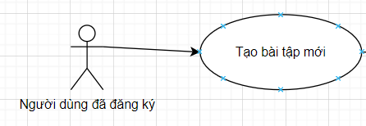

- Biểu đồ trình tự:

*Hình 19. Usecase UC_009 Tạo bài tập mới*

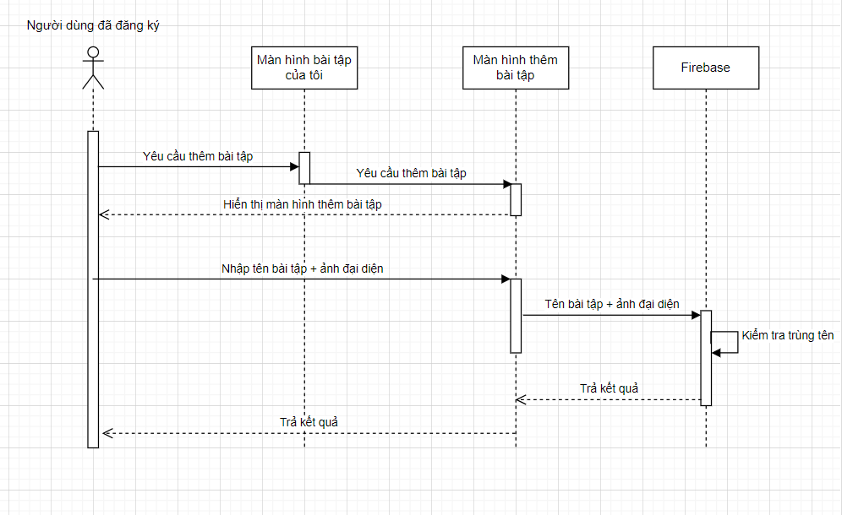

*Hình 20. Biểu đồ trình tự usecase UC_009*

* + - 1. *UC_010. Quản lý bài tập tự tạo*

*Bảng 12. Usecase UC_010. Quản lý bài tập tự tạo*

|  |  |
| --- | --- |
|  | **Nội dung** |
| **ID** | UC_010 |
| **Tên Use Case** | Quản lý nhóm bài tập tự tạo |
| **Mô tả** | Người dùng đã đăng ký mở bài tập tự tạo và quyết định thêm, sửa, xóa chi tiết động tác |
| **Nhân tố chính** | Người dùng đã đăng ký |
| **Điều kiện trước** | Người dùng đã đăng ký, danh sách bài tập không trống |
| **Luồng sự kiện chính (Basic Flow)** | 1. Use Case bắt đầu khi người dùng bấm vào bài tập từ danh sách bài tập tự tạo. 2. Màn hình danh sách động tác hiện lên. 3. Người dùng bấm vào động tác cần chỉnh sửa 4. Màn hình sửa nổi dung bài tập mở ra |
| **Luồng sự kiện phụ**  **(Alternate Flow)** | - Người dùng nhấn quay lại, không tiếp tục chỉnh sửa |
| **Ngắt** | Luồng sự kiện kết thúc khi người dùng chỉnh sửa thành công |
| **Điều kiện sau** | Người dùng tiến đến màn hình danh mục động tác |

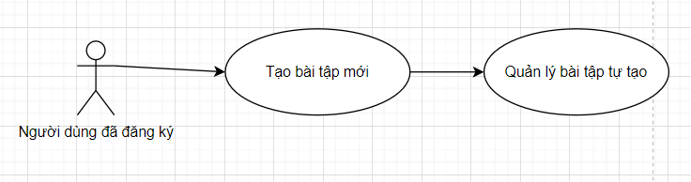

*Hình 21. Usecase UC_010 Quản lý nhóm bài tập tự tạo*

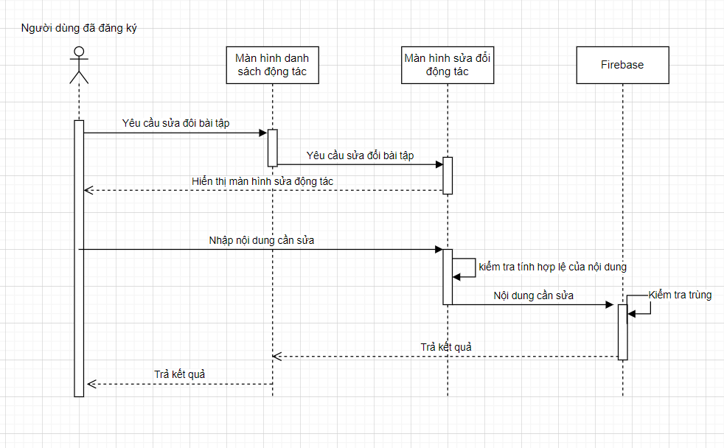- Biểu đồ trình tự:

*Hình 22. Biểu dồ trình tự usecase UC_010*

* + - 1. *UC_011. Sử dụng công cụ tính toán*

*Bảng 13. Usecase UC_011. Sử dụng công cụ tính toán*

|  |  |
| --- | --- |
|  | **Nội dung** |
| **ID** | UC_011 |
| **Tên Use Case** | Sử dụng công cụ tính toán |
| **Mô tả** | Người dùng đã đăng ký đưa các chỉ số(cân nặng, chiều cao,  …) để tính toán chỉ số BMI và BMR |
| **Nhân tố chính** | Người dùng đã đăng ký |
| **Điều kiện trước** | Người dùng đã đăng ký |
| **Luồng sự kiện chính (Basic Flow)** | 1. Use Case bắt đầu khi người dùng bấm vào tính chỉ số từ menu. 2. Màn hình nhập thông tin cần thiết để tính toán hiện ra. 3. Người dùng chỉnh sửa đến khi đạt thông số cần tính và bấm vào tính. 4. Ứng dụng đưa người dùng đến màn hình kết quả. |
| **Luồng sự kiện phụ**  **(Alternate Flow)** | - Người dùng nhấn quay lại, không tiếp tục tính |
| **Ngắt** | Luồng sự kiện kết thúc khi kết quả được tính và xuất hiện trên màn hình |
| **Điều kiện sau** | Người dùng tiến đến màn hình kết quả tính toán, ứng dụng tiến vào trạng thái chờ |

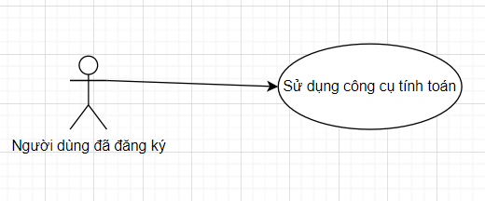

- Biểu đồ trình tự:

*Hình 23. Usecase UC_011 Sử dụng công cụ tính toán*

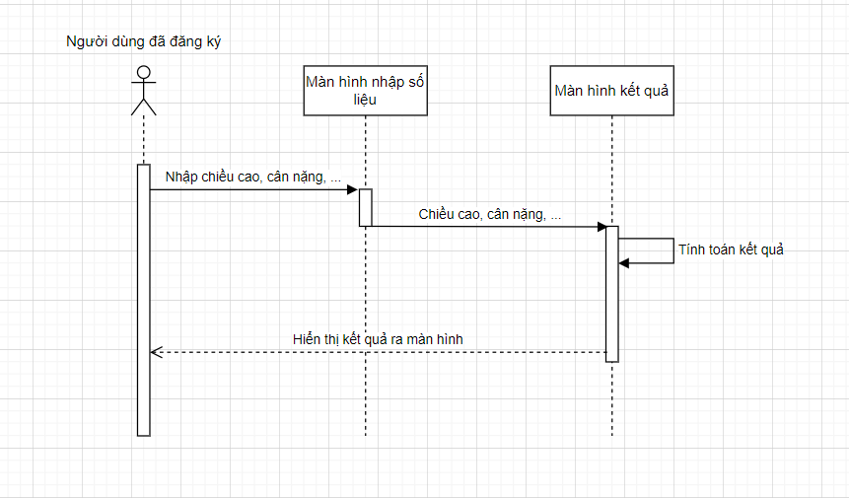

*Hình 24. Biểu đồ trình tự usecase UC_011*

### Cơ sở dữ liệu

Firebase là một cơ sở dữ liệu dựa trên NoSQL, JSON. Do đó, dữ liệu không được lưu trữ trong cơ sở dữ liệu truyền thống theo bảng, chúng được lưu trữ dưới dạng các đối tượng JSON được lưu trữ và truy cập bằng cách sử dụng các cặp khóa-giá trị. Các dữ liệu được lưu trữ theo cấu trúc sau:

* + - 1. *Người dùng*
         * dob: Ngày sinh (DATE)
         * email: Email đăng ký (STRING)
         * fat: % mỡ trong cơ thể (NUMBER)
         * fullName: Tên hiển thị (STRING)
         * groups: Nhóm chat (ARRAY)
         * height: Chiều cao (NUMBER)
         * profilePic: Đường dẫn ảnh đại diện (STRING)
         * water: % nước trong cơ thể (NUMBER)
         * weight: Cân nặng (NUMBER)
         * workout: Danh sách bài tập của tôi (ARRAY)

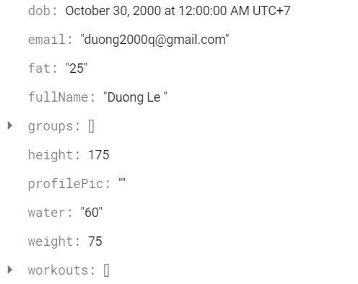

**Commented [WU8]:** Bổ sung khung viền cho tất cả các hình kiểu này

*Hình 25. Collection Người dung được lưu trên Firebase*

* + - 1. *Bài tập*

|  |  |  |
| --- | --- | --- |
| − belongTo: | Bài tập do ai tạo | (STRING) |
| − currentProgress: | Tiến độ hiện tại | (NUMBER) |
| − exercises: | Số động tác thuộc bài tập | (NUMBER) |
| − image: | Đường dẫn ảnh đại diện | (STRING) |
| − minutes: | Thời gian cần để hoàn thành | (NUMBER) |
| − progress: | Tổng tiến độ | (NUMBER) |
| − title: | Tên bài tập | (STRING) |

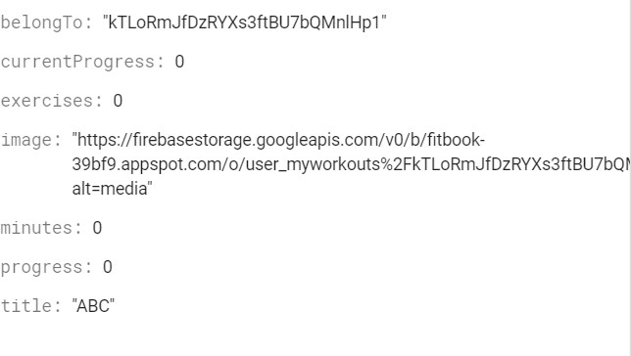

* + - 1. *Động tác*

*Hình 26. Collection Bài tập được lưu trên Firebase*

* + - * + description: Mô tả (STRING)
        + minutes: Thời gian cần để hoàn thành (NUMBER)
        + progress: Tiến độ (NUMBER)
        + steps: Các bước thực hiện (ARRAY)
        + title: Tên bài tập (STRING)
        + video: Đường dẫn video hướng dẫn (STRING)

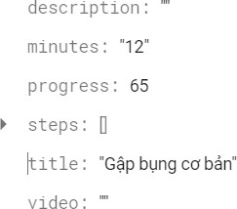

* + - 1. *Món ăn*

*Hình 27. Collection Động tác được lưu trên Firebase*

|  |  |  |
| --- | --- | --- |
| − calories: | Chỉ số calorie của món ăn | (NUMBER) |
| − image: | Đường dẫn hình ảnh đại diện | (STRING) |
| − ingredients: | Công thức | (ARRAY) |
| − mealtype: | Bữa nào trong ngày | (NUMBER) |
| − name: | Tên món ăn | (STRING) |
| − preptime: | Thời gian chuẩn bị | (NUMBER) |
| − steps: | Các bước thực hiện | (ARRAY) |

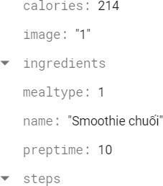

*Hình 28. Collection Món ăn được lưu trên Firebase*

* + - 1. *Group chat*

|  |  |  |
| --- | --- | --- |
| − admin: | Người quản lý group chat | (STRING) |
| − groupIcon: | Đường dẫn hình ảnh đại diện | (STRING) |
| − groupId: | ID nhóm chat | (STRING) |
| − groupName: | Tên nhóm chat | (STRING) |
| − members: | Tên món ăn | (ARRAY) |
| − recentMessage: | Tin nhắn gần nhất | (STRING) |
| − recentMessageSender: | Người gửi tin nhắn gần nhất | (STRING) |

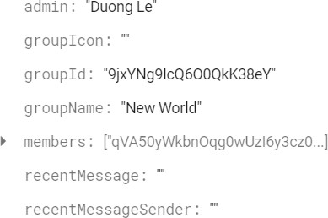

*Hình 29. Collection Group chat được lưu trên Firebase*

* + - 1. *Tin nhắn*

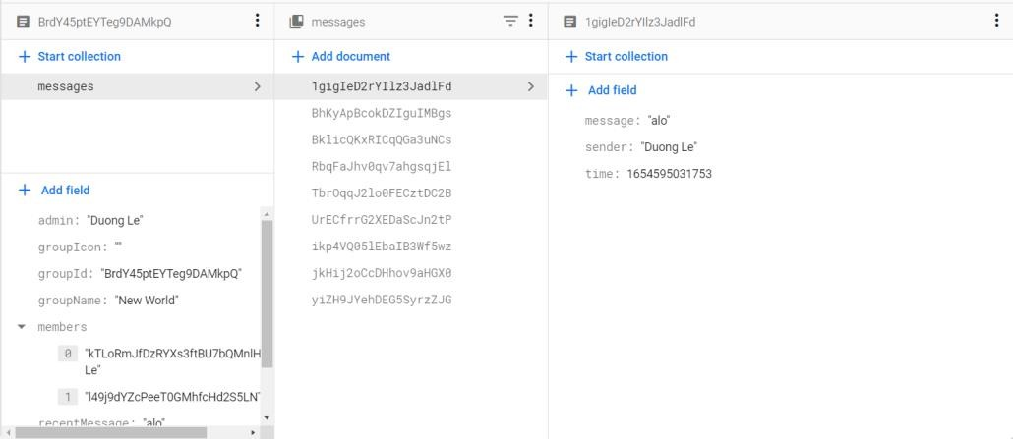

*Hình 30. Collection Tin nhắn thuộc collection Group chat được lưu trên Firebase*

|  |  |  |
| --- | --- | --- |
| − message: | Nội dung tin nhắn | (STRING) |
| − sender: | Người gửi | (STRING) |
| − time: | Thời gian gửi | (NUMBER) |

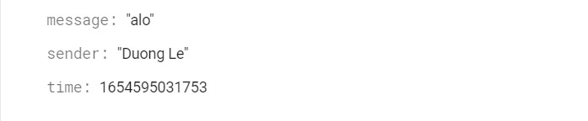

*Hình 31. Collection Tin nhắn được lưu trên Firebase*

# CHƯƠNG 3: PHÁT TRIỂN ỨNG DỤNG

* 1. **Yêu cầu môi trường**
     + Được kết nối với Internet
     + Với mỗi hệ điều hành:
       - Android: Android 10 trở lên
       - IOS: IOS 13 trở lên
       - Window: 8.1 trở lên
  2. **Một số hình ảnh từ tứng dụng**
     + Khi mở ứng dụng, người dùng sẽ được đưa đến trang quảng cáo về ứng dụng

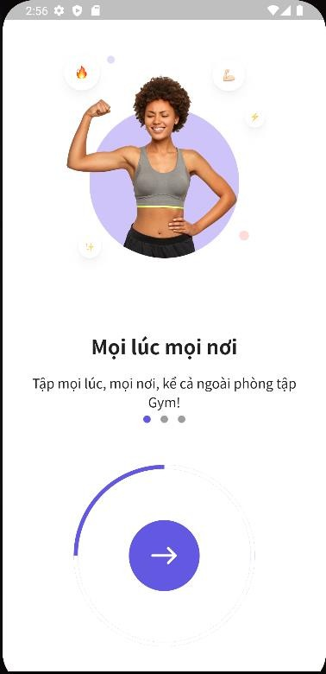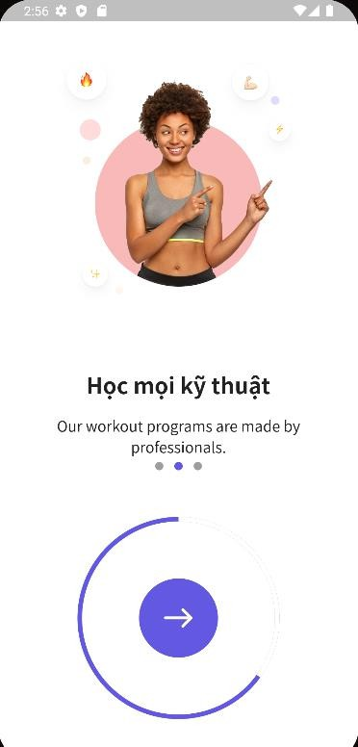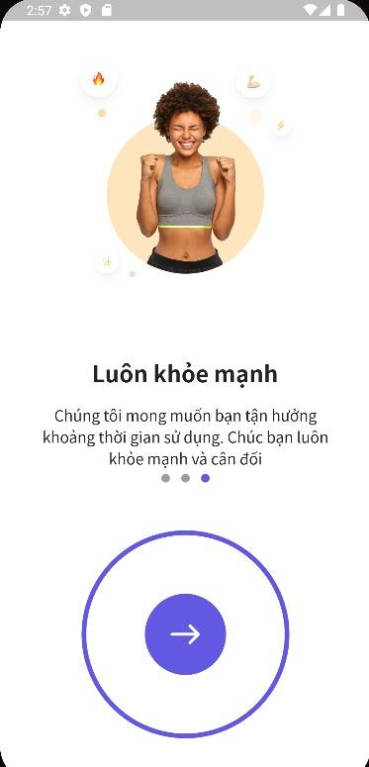

*Hình 32. Màn hình khởi dộng*

* + - Tiếp đó người dùng được đưa đến trang đăng ký, nếu người dùng đã có tài khoản có thể đăng nhâp luôn

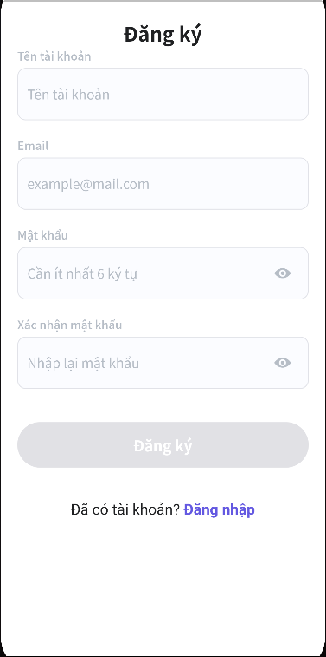

*Hình 33. Màn hình đăng ký*

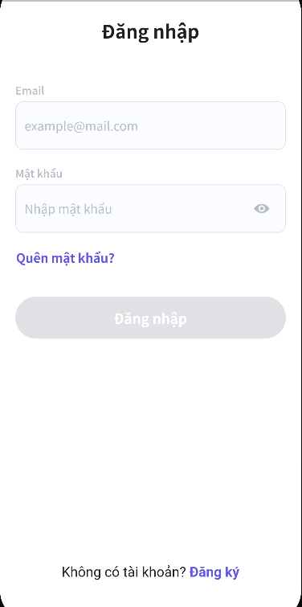

*Hình 34. Màn hình đăng nhập*

* + - Tiếp đó, ứng dụng sẽ yêu cầu người dụng nhập các thông số cơ bản của cơ thể như chiều cao, cân nặng, … nếu như chưa từng sử dụng ứng dụng trước đây

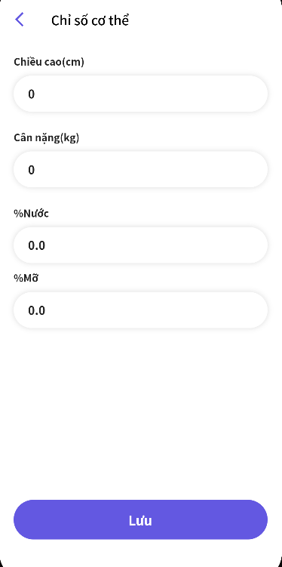

**Commented [WU9]:** Thêm khung viền

*Hình 35. Màn hình nhập chỉ số cơ thể*

* + - Sau khi lưu lại, người dùng được đưa đến màn hình chính, nơi hiển thị các thông tin về việc luyện tập của mình, một số bài tập mới cũng như các thực đơn mới được ứng dụng dưa ra

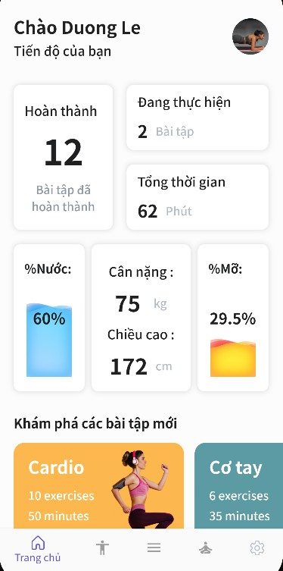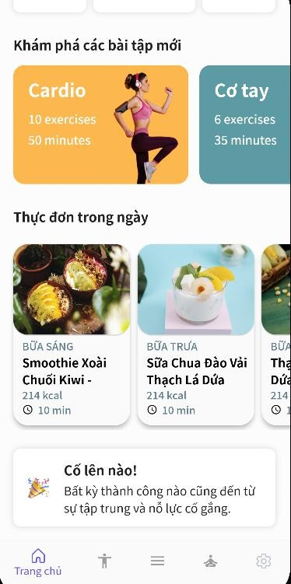

*Hình 36. Màn hình chính*

* + - Từ màn hình chính có thể tiến đến các màn hình khác của ứng dụng từ thanh diều hướng bên dưới màn hình

|  |  |  |
| --- | --- | --- |
|  |  |  |

*Hình 37. Màn hình danh sách bài tập* *Hình 38. Màn hình bài tập của tôi*

|  |  |  |
| --- | --- | --- |
|  |  |  |

*Hình 39.Màn hình Menu* *Hình 40. Màn hình cài đặt*

* + - Bắt đầu từ chức năng cơ bản nhất, tại màn hình Bài tập, khi nhấn vào 1 bài tập có sẵn trên màn hình, chi tiết của bài tập sẽ được mở ra

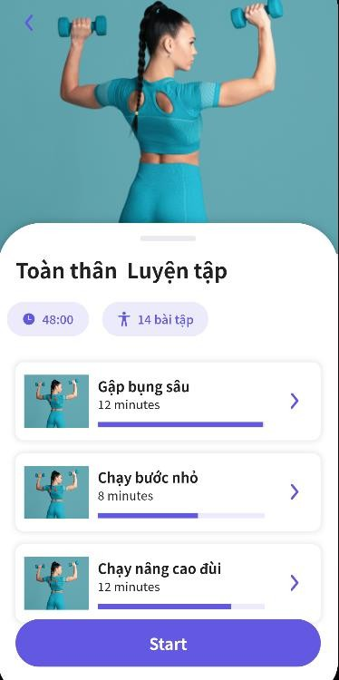

*Hình 41. Màn hình chi tiết bài tập*

* + - Tiếp tục nhấn vào 1 động tác để đến với chi tiết động tác

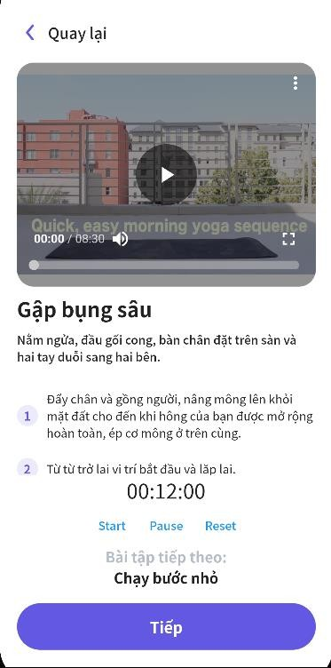

*Hình 42. Màn hình chi tiết động tác*

* + - Quay lại với trang chủ, tiến đến màn hinh Bài tập cửa tôi, nhấn vào biểu tượng màu xanh trong góc phải bên dưới màn hình để thực hiện them bài tập

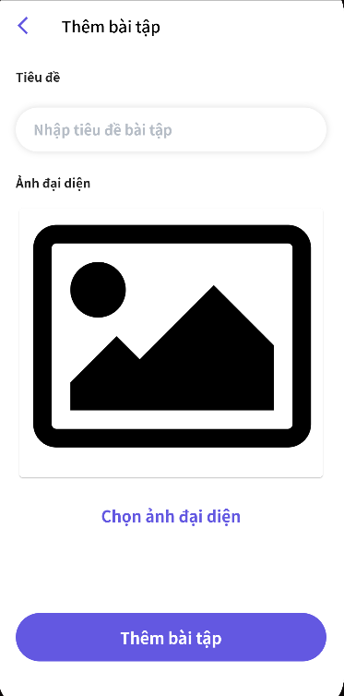

*Hình 43. Màn hình thêm bài tập*

* + - Tiếp đến là Menu, với chức năng đầu tiên : Tính chỉ số

|  |  |  |
| --- | --- | --- |
|  |  |  |

*Hình 44. Màn hình nhập chỉ số* *Hình 45. Màn hình kết quả*

* + - Sau đó là thực đơn

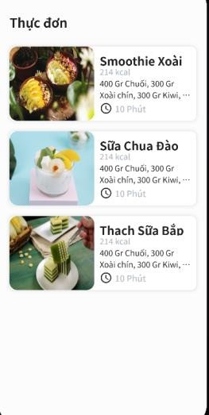

*Hình 46. Màn hình danh sách món ăn*

* + - Tại đây, nhấn vào món ăn muốn tìm, chi tiết về món ăn đó sẽ xuất hiện

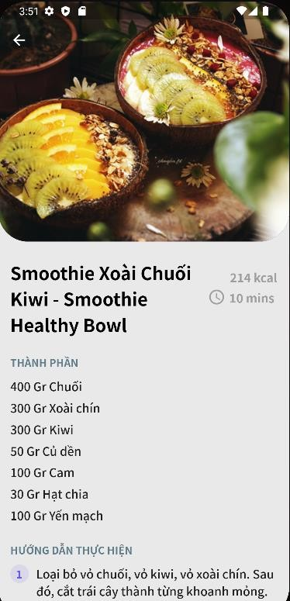

*Hình 47. Màn hình chi tiết món ăn*

* + - Cuối cùng là chức năng nhóm chat

|  |  |  |
| --- | --- | --- |
|  |  |  |

*Hình 48. Màn hình danh sách nhóm* *Hình 49. Màn hình giao diện chat*

# KẾT LUẬN

Qua thời gian nghiên cứu và tiến hành thực hiện đề tài: “**Xây dựng ứng dụng hỗ trợ luyện tập sức khỏe**”, sau đây là 1 số kết luận em đạt được:

* Kết quả đạt được:
  + Xây dựng thành công ứng dụng FitBook với 1 số các chức năng cơ bản nhằm hỗ trợ việc luyện tập
  + Tìm hiểu được ngôn ngữ lập trình mới : Dart
  + Biết cách thức sử dụng framework Flutter và hệ quản lý thay thế backend Firebase do Google cung cấp
* Hạn chế của đề tài:
  + Các chức năng chỉ đạt được mức cơ bản, chưa đào sâu được vào phần gợi ý trong việc bảo vệ sức khỏe
  + Giao diện bị vỡ khi màn hình smartphone nhỏ hon 5.4’
  + Cách tổ chức code có thể chưa được hợp lý, tối ưu
* Hướng phát triển:
  + Cải thiện thêm về giao diện
  + Cập nhật thêm nhiều bài tập mới
  + Quản lý được group chat
  + Đưa ra các gợi ý phù hợp hơn trong việc chăm sóc sức khỏe
  + Tối ưu code cho việc bảo trì ứng dụng nhanh và dễ dàng hơn

Trên đây là các ưu cũng như khuyết điểm em nhận ra được sau quá trình thực hiện đề tài, như có thiếu sót, mong các thầy cô góp ý với em để đề tài có thể trở nên hữu ích trong tương lai. Em xin cảm ơn

# TÀI LIỆU THAM KHẢO

1. https://viblo.asia/p/tim-hieu-ve-ngon-ngu-dart-phan-i-bJzKmykwK9N
2. https://teky.edu.vn/blog/flutter-la-gi/
3. <https://itnavi.com.vn/blog/firebase-la-gi> Các tài liệu về Flutter: <https://docs.flutter.dev/>

Các tài liệu về Firebase: <https://firebase.google.com/docs> Các tài liệu về Dart: <https://dart.dev/guides>